***Úlohy – Povrch a objem hranola a valca***

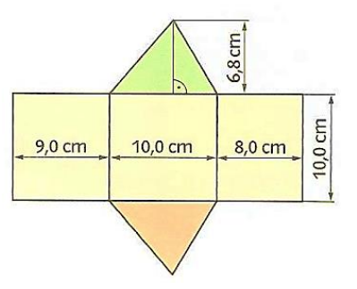**Príklad 3.** Vypočítaj povrch a objem trojbokého hranola, ktorého sieť vidíš na obrázku:

1. b)

